양식

2026년 한이음 드림업
개 발 보 고 서

2026. 8.

프로젝트명 | # 한이음 드림업 사이트에 개설된 프로젝트명과 동일하게 기재  - 수행계획 변경시, 승인 확인 이후 작성



요 약 본
# 필히 1장으로 작성, 글꼴 맑은고딕, 사이즈 10, 글자색 검정, 줄간격 160, 판넬/책자 등 활용 예정

프로젝트 정보
프로젝트명 | # 한이음 드림업 사이트에 개설된 프로젝트명과 동일하게 기재  - 수행계획 변경시, 승인 확인 이후 작성
주제 영역 | □ 생활 | □ 업무 | □ 공공/교통 | □ 금융/핀테크
 | □ 의료 | □ 교육 | □ 유통/쇼핑 | □ 엔터테인먼트
기술 분야 | □ 소프트웨어 | □ 인공지능 | □ 스마트 디바이스 | □ 방송, 콘텐츠
 | □ 디지털융합 | □ 차세대통신 | □ 사이버보안
성과 목표 | □ 논문게재 및 포스터 발표 □ 앱등록 □ 프로그램등록 □ 특허 □ 기술이전  □ 실용화 □ 공모전(공모전명 ) □ 기타( )
프로젝트 소개 | # 개발보고서 본문 중 동일 항목의 내용을 2~3줄 이내 요약 기재
개발 배경  및 필요성 | # 개발보고서 본문 중 동일 항목의 내용 요약 기재
프로젝트 특·장점 | # 개발보고서 본문 중 동일 항목의 내용 요약 기재
주요 기능 | # 개발보고서 본문 중 동일 항목의 내용 요약 기재
기대효과 및  활용 분야 | # 개발보고서 본문 중 동일 항목의 내용 요약 기재

큰그림 . -> 심사위원에게 우리 아이템이 어떤 것이다 한문장으로 머리에 넣고자합니다.
- Reaction은 계획이 무너진 후 다시 시작하는 것을 돕는 AI 실행 코치입니다.

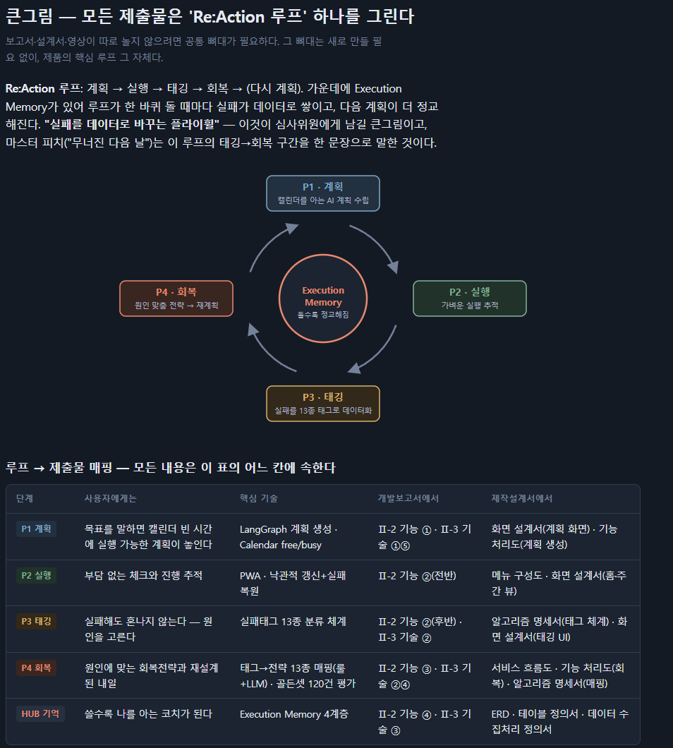

제출물 루프와의 관계 장(章)별 한 줄 서사
개발보고서 루프의 이야기 Ⅰ "세상은 P1(계획)에만 투자해왔다 — P3·P4가 비어 있다" → Ⅱ "우리는 루프 전체를 구현했다" → 루프가 시작되면 실패가 데이터가 되고, 데이터가 성장이 된다"
제작설계서 루프의 설계도면 '한눈에 보기' 슬라이드에 루프 다이어그램을 놓고, 이후 모든 산출물을 "루프의 어느 부분을 공학적으로 그린 도면인가"로 소개. 위 매핑 표의 오른쪽 열이 그 배치다
시연 동영상 루프의 실연 시연 3컷이 곧 P1(계획 생성) → P3(실패 태깅) → P4(회복·재계획). 오프닝·클로징에 루프 다이어그램 한 컷

우리 아이템의 핵심은 결국 실패 이후를 어떻게 해결하는지가 주요합니다.
이를 어떻게 기술로 해결했는지에 대해서 써야합니다. 결국 기술도 중요하지만 어떻게 이러한 pain point를 해결하기위해 어떤 기술을 왜 도입했고 어떤 결과를 만들었는지가 중요하다고 생각합니다.
특히 AI에서는 evalutation이 중요합니다.

아래는 보고서에 대해서 파트별로 분배한 내용입니다. 참고해주세요
참고로 시각자료 담당은 준혁이형이 담당해주셔서 format이나 디자인을 정해주시면 그걸 따르는 형태로하는게 어떤가 싶습니다.

본 문
# 본문 제목은 임의로 수정하거나 삭제할 수 없음

I. 프로젝트 개요 # 프로젝트개요는 2장 이내로 작성 (김종민)
※ 평가항목 : 기획력 (필요성, 차별성)

1. 프로젝트 소개
1)
-
# 기획의도, 프로젝트 내용, 정의 등 그림을 포함하여 개조식으로 작성 (항목별 핵심내용만 작성)

2. 개발 배경 및 필요성
1)
-
# 프로젝트 제작 동기 및 목적 작성

3. 프로젝트 특·장점
1)
-
# 프로젝트의 주요 기능을 중심으로 기존 제품, 유사 제품과의 기능적/기술적 차별성을 작성
- 기존 프로젝트를 업그레이드한 경우 기존 프로젝트와 비교하여 차이점 및 차별성을 작성
- 유사 프로젝트가 있는 경우 그 내용 및 유사 프로젝트와 비교하여 본 프로젝트의 특이점 및 차별성 작성
- 신규 창작 프로젝트인 경우 독창성을 충분히 설명하여 작성

II. 프로젝트 내용
※ 평가항목 : 기술력 (기능구체성, 난이도, 완성도)

1. 프로젝트 구성도 (임형준)
1)
-
# S/W구성도, H/W구성도, 서비스흐름도 등을 전체적으로 작성(그림을 포함한 도식 또는 흐름으로 표현)

2. 프로젝트 기능 (장준혁)

1) 전체 기능 목록
구분 | 기능 | 설명 | 현재진척도(%)
S/W | 목표 인터뷰와 분류 | 텍스트와 선택형 질문, AI의 추가 질문, 목표 분류와 사용자의 재조정은 배포되어 있다, 음성 입력과 날짜 및 시간 전용 입력은 구현과 배포 미리보기 검증을 마쳤고 GitHub PR #218 병합만 남아 있다, 완성 가능시점 8/21 | 95%
S/W | 초기 일정과 시간 설정 | 고정 일정 추가, 수정, 삭제와 활동 가능 시간, 방해 금지 시간, 회고 알림 시간을 서버에 저장하고 다시 불러온다 | 100%
S/W | 중간 목표 확인과 수정 | AI가 만든 중간 목표의 제목과 설명, 순서를 사용자가 고치고, 수정된 배열을 주간 계획 생성 요청에 그대로 넣는다 | 100%
S/W | AI 첫 주간 계획 생성 | 인터뷰 결과와 시간 규칙, 계획 밀도, 사용자가 고친 중간 목표를 묶어 최대 4주 계획 초안을 만들고, 사용자가 승인하면 목표와 할 일, 시간 블록을 함께 저장한다 | 100%
S/W | 4주 이후 계획 자동 연장 | 첫 계획에서 만든 할 일을 모두 사용한 뒤 다음 계획을 자동으로 만드는 처리가 아직 없다, GitHub backend #181에서 남은 기간과 빈 할 일을 확인해 다음 계획을 다시 만드는 방식을 검토 중이며 완성 가능시점 9/11 | 70%
S/W | 모닝 브리프와 오늘 할 일 | 오늘의 핵심 할 일, 바로 시작할 첫 행동, 예상 시간과 습관을 보여주는 흐름은 배포되어 있다, 모닝 브리프의 노출 위치 개선은 #206에 남아 있고 다음 할 일 상단 고정은 PR #218 병합 전이라 완성 가능시점은 8/31이다 | 90%
S/W | 집중 타이머 | 시작 시각을 기준으로 경과 시간을 다시 계산하고, 일시정지 시간과 새로고침 전 상태를 저장하며, 시작과 일시정지, 완료를 서버에 전달한다, 통신 실패를 화면에 알리고 다시 보낼 수 있는 처리가 남아 있어 완성 가능시점은 8/28이다 | 90%
S/W | 실행 결과와 실패 사유 | 완료, 일부 완료, 잘 안됨을 구분하고 일부 완료 비율, 실패 사유 최대 2개, 메모를 서버에 저장한다, 성공한 일에도 메모를 남기는 확장은 backend #203에 남아 있어 완성 가능시점은 9/4이다 | 95%
S/W | 회복안 선택과 계획 변경 | 실패 사유를 바탕으로 할 일 줄이기, 시간 옮기기, 다음 계획으로 넘기기, 잠시 보류하기를 제안하고, 선택한 결과와 변경 전후 계획을 서버에 저장한다, 실제 사용 기록이 0건이라 팀 사용 점검 #258이 남아 있으며 완성 가능시점은 8/23이다 | 90%
S/W | 주간 시간표 편집 | 월요일부터 일요일까지 시간 블록을 보여주고, 기존 블록은 15분 단위로 옮기거나 제목과 시간을 바꾸면 서버에 저장한다, 새 블록 추가와 삭제는 아직 현재 기기에만 반영되므로 서버 저장 연결까지의 완성 가능시점은 9/4이다 | 85%
S/W | 주간 리뷰와 습관 조정 | 주간 준수율과 회복률, 다시 시작한 비율, 시간대와 분야별 결과를 서버 자료로 보여주고, 반복해서 지키기 어려운 습관은 횟수 조정안을 제시한다, 조정 요청 실패 시 원래 상태로 되돌리는 처리와 다음 계획 자동 연장이 남아 있어 완성 가능시점은 9/11이다 | 90%
S/W | 인박스와 추천 자료 | 한 줄 메모를 저장하고 AI가 분야를 나누며, 메모를 목표나 오늘 할 일로 바꾸고 보관하거나 복원할 수 있다, 추천 자료를 열어 한 단계를 오늘 할 일로 담는 기능도 연결되어 있다, 목표에 맞는 웹 자료를 직접 찾아 넣는 backend #226이 진행 중이라 완성 가능시점은 9/15이다 | 90%
S/W | 목표, 습관, 나의 정보 | 목표와 습관을 추가, 수정, 삭제하고, 집중하기 좋은 시간과 활동 가능 시간, 알림 빈도, 회복 방식 같은 사용자 설정을 서버에 저장한다 | 100%
S/W | 설정과 개인정보 관리 | 알림과 말투 설정 화면은 동작하지만, 동의 기록과 익명화 같은 일부 요청은 서버 상태에 따라 현재 기기에만 적용되거나 데모 안내를 보여준다, 서버 저장과 결과 확인까지의 완성 가능시점은 9/30이다 | 70%
S/W | PWA 설치와 Web Push | 홈 화면 설치와 웹 푸시 구독 코드는 연결되어 있다, 실제 운영용 VAPID 키로 회고 알림이 도착하는지 팀 사용 점검 #258에서 확인해야 하며 완성 가능시점은 8/23이다 | 80%
S/W | iOS와 Android 앱 셸 | Capacitor 기반 iOS와 Android 프로젝트, 동기화와 빌드 명령은 준비되어 있다, 네이티브 푸시와 실제 기기 검증, 스토어 배포는 #157과 backend #138에 남아 있어 완성 가능시점은 9/30이다 | 70%
S/W | Google Calendar 자동 연동 | 캘린더 연결과 빈 시간 조회를 위한 서버 계약은 있지만 현재 화면에서는 준비 중으로 안내하고 고정 일정을 직접 입력하게 한다, 실제 Google 계정 연결과 일정 동기화까지의 완성 가능시점은 9/30이다 | 35%
구매S/W | Google Gemini API | 사용자가 입력한 목표와 상황을 정리하고 목표 분류, 첫 계획, 회복안을 만드는 데 사용한다, AI가 만든 결과는 사용자가 확인하고 수정한 뒤에만 저장한다 | 100%  (결제, 사용 중)
구매S/W | Claude Max | 화면 코드 작성과 반복 수정, 오류 원인 조사, 테스트 보강, 문서와 발표 자료 초안 작성에 사용한다, 생성된 결과는 저장소의 코드와 실행 결과를 다시 확인한 뒤 반영한다 | 100%  (결제, 사용 중)
구매S/W | AWS 클라우드 서비스 | 백엔드와 데이터베이스를 배포하고 프론트엔드가 실제 서버 자료를 읽고 저장할 수 있도록 운영 환경을 제공한다, 현재 비용을 지불하며 사용 중이다 | 100%  (결제, 사용 중)
진척도는 2026년 8월 18일 기준으로 배포 화면, 서버 저장 여부, 통신 실패 처리, GitHub의 열린 이슈와 PR을 함께 확인해 작성했다
GitHub에 완료일이 없는 항목의 날짜는 남은 코드 범위를 기준으로 계산한 제안 일정이므로 팀 일정과 한 번 더 맞춰야 한다
# 진척도란에는 신청서 제출 당시 예상한 기능별 진척도(%)를 작성하고 S/W는 제작하거나 구매, H/W는 제작하거나 구매를 명시하며, H/W 또는 S/W를 구매한 경우 구매H/W, 구매S/W라고 표시 (필요 시 줄 추가)
# 현재 진척도(%)가 100이 아닌 경우 설명란에 완성 가능시점(월/일)을 작성

2) S/W 주요 기능 (장준혁)
기능 | 설명 | 프로젝트실물사진
목표 입력과 분류 | 화면 위쪽에는 현재 질문과 진행 정도가 나오고, 가운데에는 AI가 제안한 답변과 선택지가 표시된다, 사용자는 아래 입력칸에 직접 답하거나 제안 답변을 고를 수 있고, 답변이 부족하면 AI가 다시 묻는다, 질문이 끝나면 목표가 집중, 유지, 보류로 나뉘며 사용자가 분류를 직접 바꾼 뒤 확정한다 | 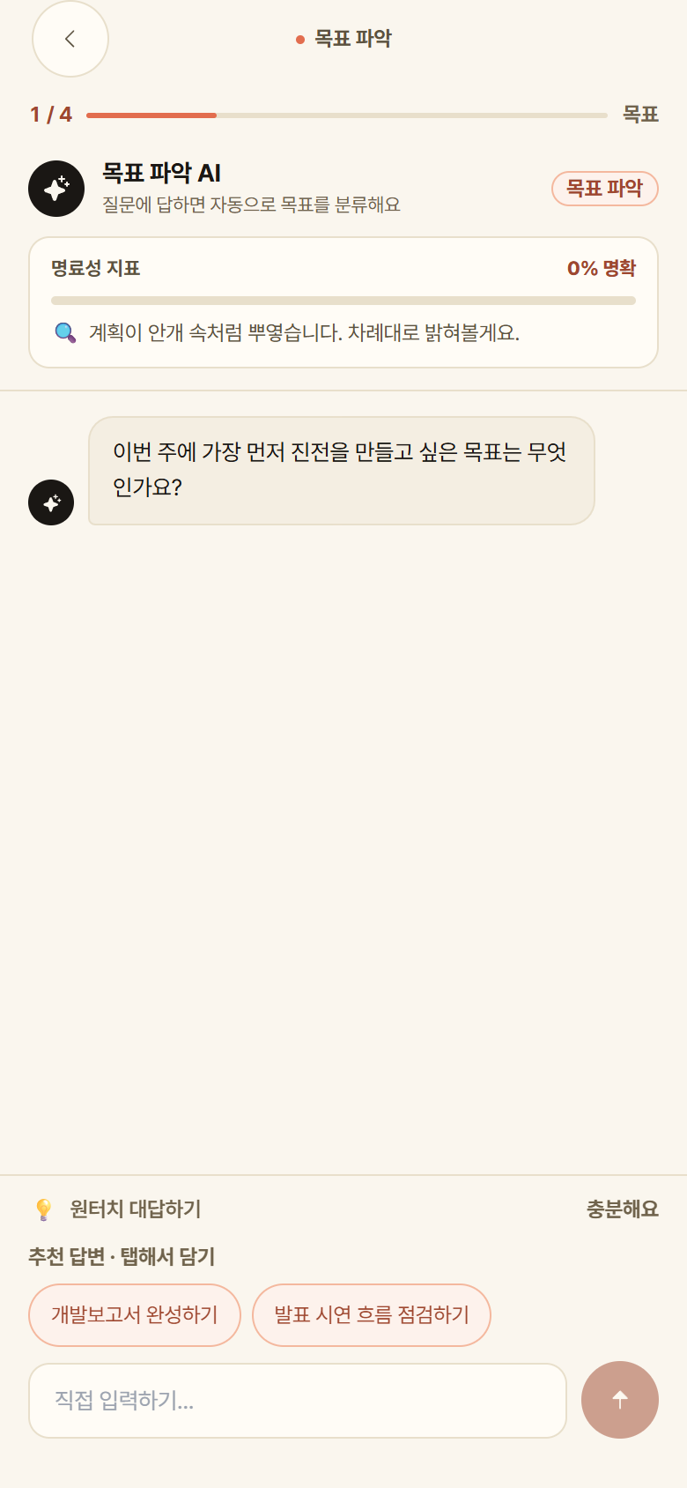  목표 입력 화면  실제 배포 UI, 보고서용 stub 응답
AI 첫 주간 계획 | 화면 위쪽에는 계획 분량과 생성 경고, 다시 만들기 메뉴가 나오고, 가운데에는 월요일부터 일요일까지의 계획 블록이 시간 순서로 표시된다, 사용자가 고친 중간 목표와 활동 가능 시간, 고정 일정이 생성 요청에 함께 들어가며, 블록을 확인하고 이대로 시작을 누르면 목표, 할 일, 시간표가 한 번에 저장된다 | 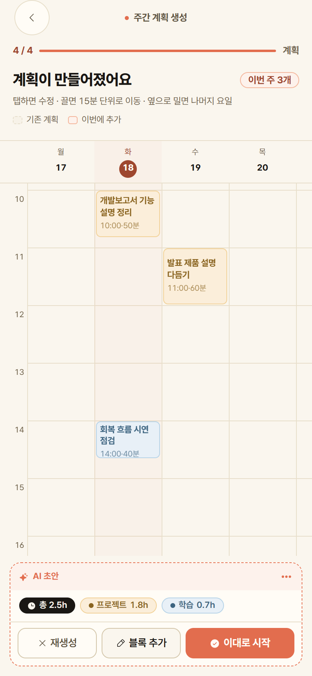  AI 첫 주간 계획 화면  실제 배포 UI, 보고서용 stub 응답
오늘 할 일과 집중 | 오늘 화면에는 가장 먼저 해야 할 한 가지를 큰 카드로 보여주고, 왜 지금 해야 하는지, 첫 행동은 무엇인지, 예상 시간이 얼마인지 함께 표시한다, 시작하기를 누르면 집중 화면으로 이동하고 시작 시각을 기준으로 경과 시간을 계산해 휴대전화가 잠시 멈췄다가 돌아와도 시간이 어긋나지 않게 한다 | 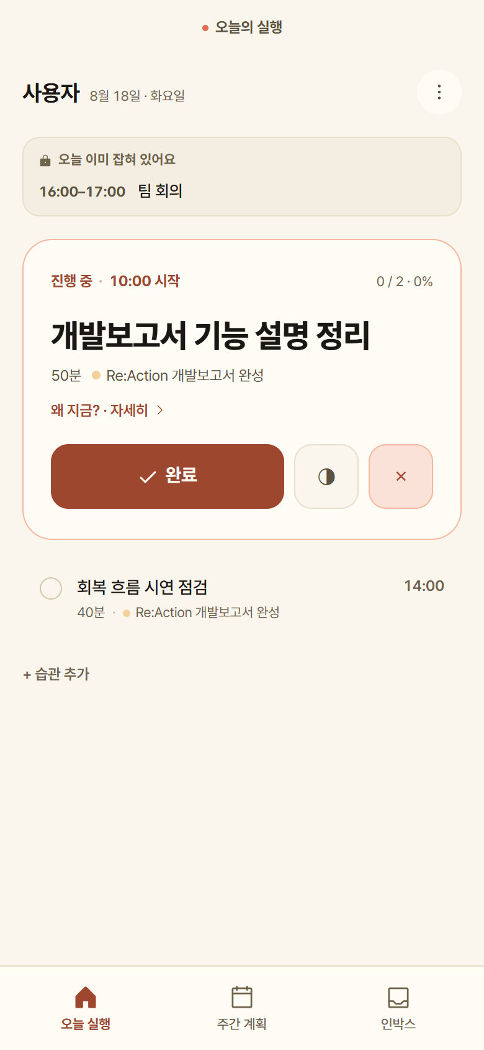  오늘 할 일 화면  실제 배포 UI, 보고서용 stub 응답
실행 결과와 실패 사유 | 실행 뒤에는 완료, 일부 완료, 잘 안됨 중 하나를 고른다, 일부 완료를 고르면 실제로 끝낸 비율을 입력하고, 잘 안됨을 고르면 시간 부족, 계획이 큼, 피로 같은 사유를 최대 2개까지 고른 뒤 짧은 메모를 남긴다, 이 자료가 다음 회복안을 만드는 입력으로 사용된다 | 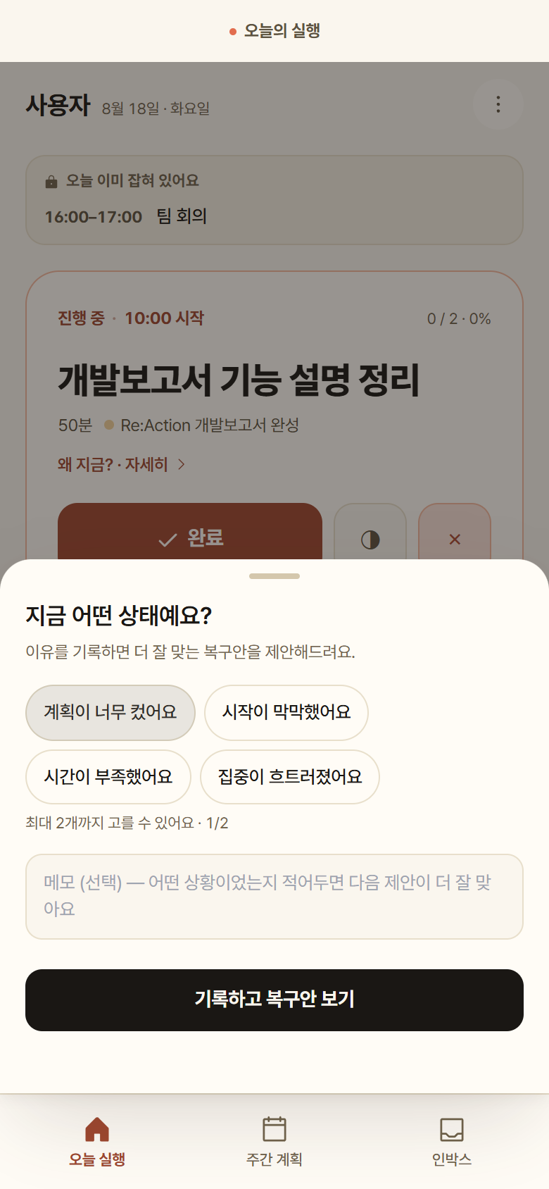  실행 결과와 실패 사유 화면  실제 배포 UI, 보고서용 stub 응답
회복안 선택 | 각 카드에는 다시 시작할 상황, 바로 할 행동, 예상 시간이 함께 표시된다, 사용자는 할 일 줄이기, 시간 옮기기, 다음 계획으로 넘기기, 잠시 보류하기 중 하나를 고르고, AI 제안이 맞지 않으면 다른 제안을 다시 받을 수 있다, 선택 결과는 다음 계획을 만드는 서버 요청에 전달된다 | 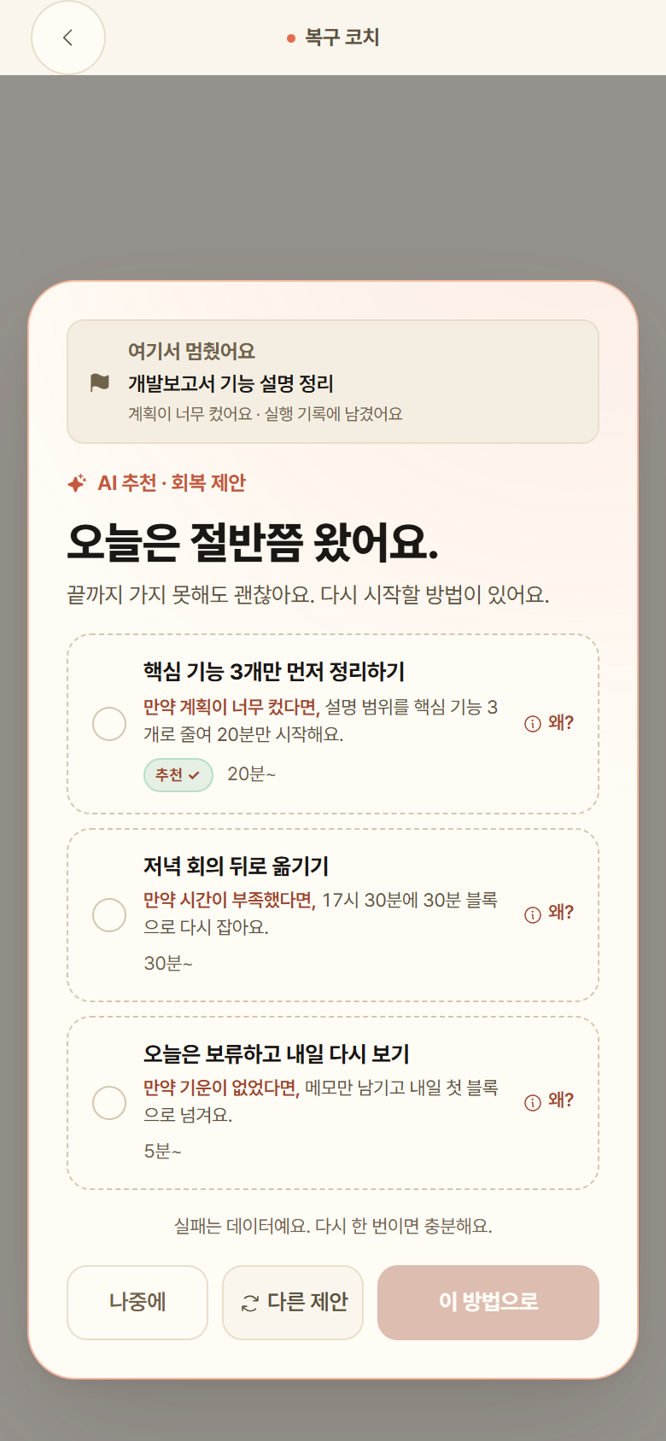  회복안 선택 화면  실제 배포 UI, 보고서용 stub 응답
계획 변경 확인 | 회복안을 적용하기 전의 할 일과 적용한 뒤의 날짜, 시간, 분량을 나란히 보여준다, 사용자는 무엇이 어떻게 바뀌는지 확인한 뒤 적용하고, 서버는 같은 요청이 여러 번 들어와도 시간 블록이 중복으로 생기지 않게 한 번만 저장한다 | 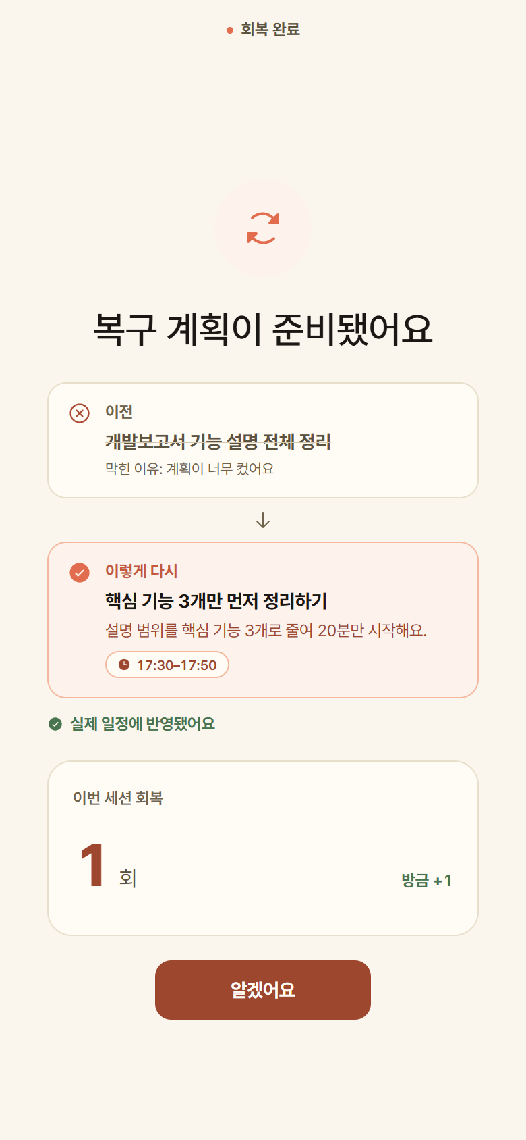  계획 변경 전후 화면  실제 배포 UI, 보고서용 stub 응답
주간 시간표 | 위쪽에는 보고 있는 주와 완료, 대기 블록 수가 나오고, 아래에는 월요일부터 일요일까지의 시간 블록이 분야별 색으로 표시된다, 기존 블록은 누르면 제목과 시간을 바꿀 수 있고 끌면 15분 단위로 이동한다, 고정 일정은 잠겨 있으며, 현재 신규 블록 추가와 삭제는 서버 저장 연결이 남아 있다 | 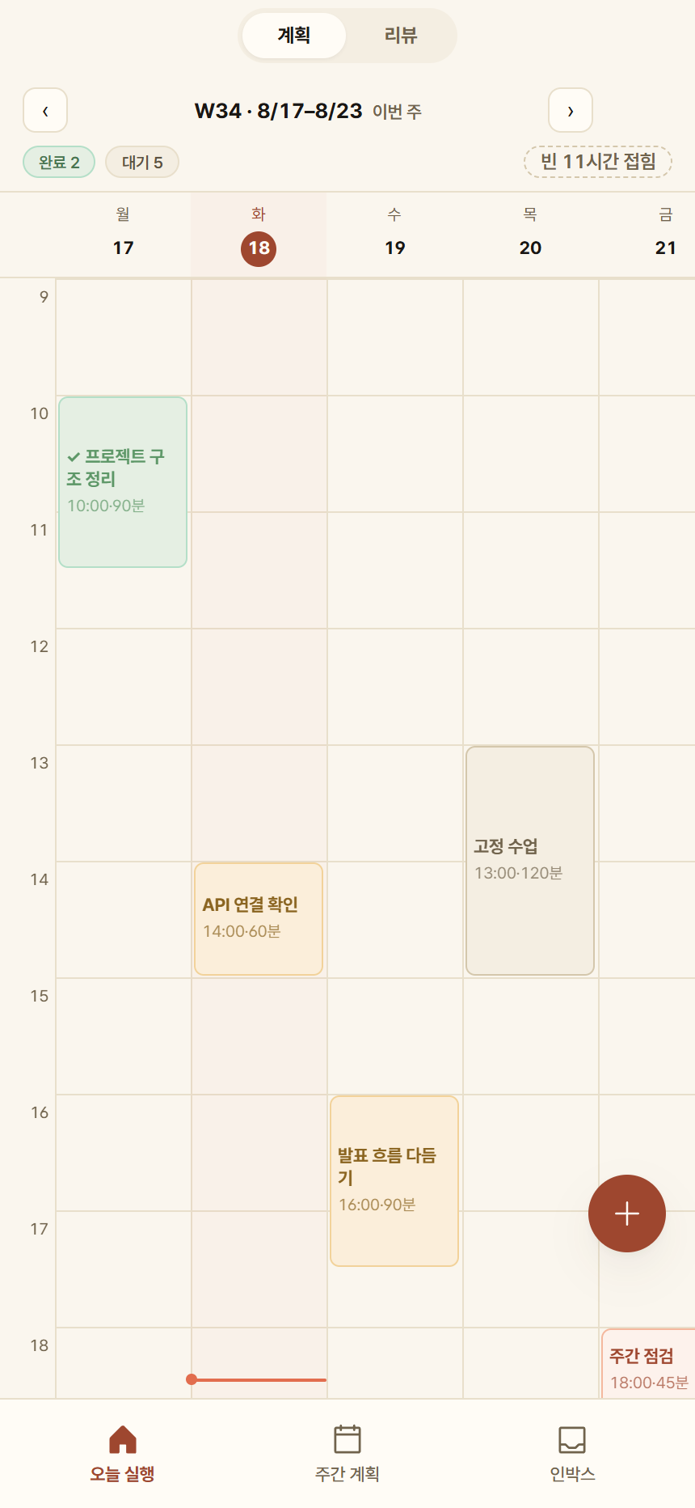  주간 시간표 화면  실제 배포 UI, 보고서용 stub 응답
주간 리뷰 | 한 주의 준수율과 회복률, 다시 시작한 비율, 평균 회복 시간과 분야별 결과를 보여준다, 활동 자료가 없으면 숫자를 만들지 않고 빈 상태로 표시하며, 반복해서 지키기 어려운 습관은 다음 주 횟수를 줄이는 조정안을 제시하고 다음 주 계획 화면으로 이어준다 | 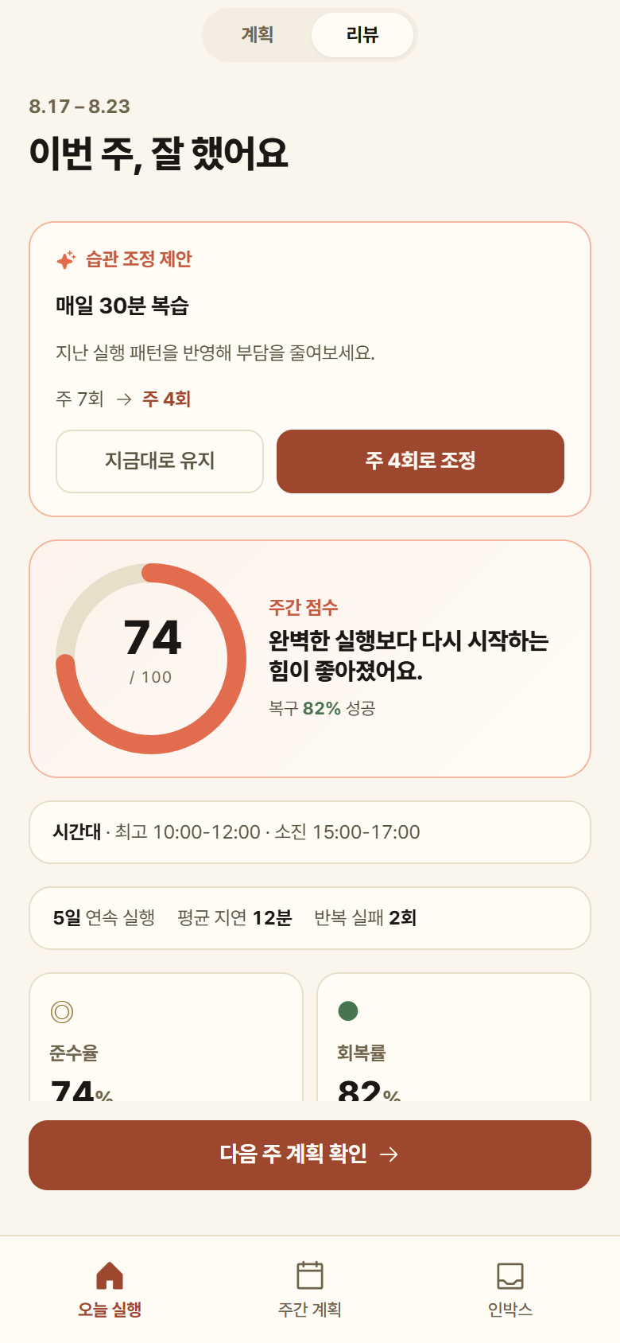  주간 리뷰 화면  실제 배포 UI, 보고서용 stub 응답
인박스 | 아래 입력칸에 떠오른 내용을 한 줄로 적으면 AI가 프로젝트, 학습, 건강 같은 분야를 붙인다, 화면 위쪽의 할 일, 처리됨, 보관 탭과 분야 필터로 항목을 나눠 볼 수 있고, 각 항목을 오늘 할 일이나 목표로 바꾸거나 보관하고 다시 복원할 수 있다, 추천 자료는 본문을 열어 필요한 한 단계를 오늘 할 일로 담는다 | 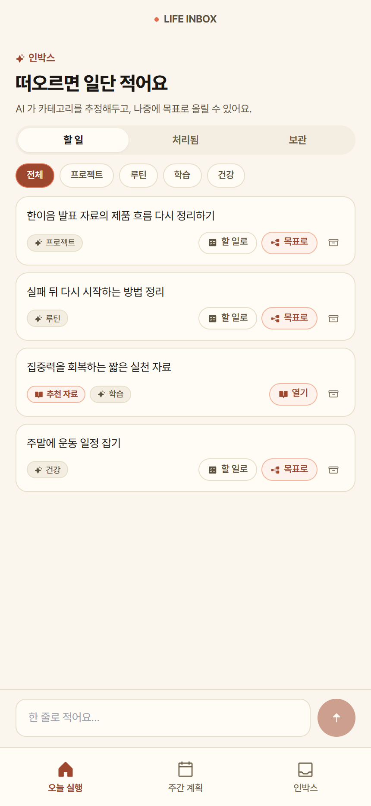  인박스 화면  실제 배포 UI, 보고서용 stub 응답
# 프로젝트 실물사진을 반드시 첨부하여 프로젝트 완성도를 확인할 수 있도록 작성, 필요 시 줄 추가
-
# 표는 필수로 작성하고, 부연 및 추가설명 사항이 있는 경우 작성

3) H/W 주요 기능
기능/부품 | 설명 | 프로젝트 실물사진

# 사진으로 진척도를 확인 할 수 있도록 작성, H/W가 없는 경우 작성 안함(표는 유지)
# 프로젝트 실물사진을 반드시 첨부하여 실제 프로젝트 완성도 확인할 수 있도록 작성, 필요 시 줄 추가

-
# 표는 필수로 작성하고, 부연 및 추가설명 사항이 있는 경우 작성

3. 주요 적용 기술 (조성욱, 임형준)
-
# S/W, H/W 기능 구현을 위한 시나리오, 적용 알고리즘 및 주요 적용 기술 등을 상세히 작성
(이론적인 부분 포함)

4. 프로젝트 개발 환경 (임형준)
구분 |  | 상세내용
S/W  개발환경 | OS
 | 개발환경(IDE)
 | 개발도구
 | 개발언어
 | 기타사항
H/W  구성장비 | 디바이스
 | 센서
 | 통신
 | 언어
 | 기타사항
프로젝트  관리환경 | 형상관리
 | 의사소통관리
 | 기타사항
# 상세내용에 사용 툴 등 자세히 기재, 필요 시 항목 수정 또는 추가(협업도구 등)

5. 기타 사항 [본문에서 표현되지 못한 프로젝트의 가치(Value) 및 제작 노력 (조성욱, +a)
-
# 차별화된 성능, 신뢰성, 사용성, 보안, 알고리즘의 창작성, 데이터와 프로그램의 가치, 프로젝트를 통한 가치창출 등을 상세히 작성(이론적인 부분 포함)

III. 프로젝트 수행 내용
※ 평가항목 : 수행능력 (문서완성도, 문제해결능력, 수행충실성)

- 프로젝트 수행일정 (김종민)
프로젝트 기간(한이음 드림업 사이트 기준) |  | 2026. 4. 1. ~ 2026. 10. 30.
구분 | 추진내용 | 프로젝트 기간
 |  | 4월 | 5월 | 6월 | 7월 | 8월 | 9월 | 10월 | 11월 | 12월
계획
분석
설계
개발
테스트
종료
(성과등록)

# 기획부터 결과물 도출까지의 수행절차, 일정 및 현황 기재
# 프로젝트 기간은 노란색 셀 색상으로 표시, 필요 시 줄 추가

2. 프로젝트 추진 과정에서의 문제점 및 해결방안
1) 프로젝트 관리 측면 (김종민)
-
# 프로젝트 진행 중 발생한 문제점 및 해결 경험 작성

2) 프로젝트 개발 측면 (조성욱, 장준혁, 임형준) 각자 문제 발생했던부분 작성
② 회복안을 골라도 저장되지 않던 문제
회복안을 수락하거나 나중에 처리했을 때 화면은 다음 단계로 넘어갔지만, 서버에는 선택 내용이 남지 않는 문제가 있었다, 화면에서 accept와 reject를 보냈는데 서버는 accepted(수락), edited(수정), skipped(나중에 처리)만 받도록 만들어져 있어 저장 요청이 422 오류로 거절된 것이 원인이었다, 화면에서 보낼 수 있는 값을 서버 기준 세 가지로 맞추고, 저장이 끝났다는 응답을 받은 뒤에만 다음 화면으로 이동하도록 순서를 바꿨다, 저장에 실패하면 현재 화면을 그대로 두고 이유를 보여 주며, 같은 요청을 다시 보내도 계획이 두 번 바뀌지 않도록 각 실행을 구분하는 값도 함께 보내도록 수정했다
# 기술적으로 발생한 문제점 및 해결 경험 작성

3. 프로젝트를 통해 배우거나 느낀 점 (전원)
이번 프로젝트를 진행하면서 화면이 빠르게 바뀌는 것만으로는 충분하지 않다는 것을 배웠다, 사용자가 버튼을 눌렀을 때 화면만 넘어가고 서버에 내용이 저장되지 않으면 다시 접속했을 때 기록이 사라지기 때문에 서비스에 대한 신뢰도 같이 떨어진다, 그래서 버튼 입력, 서버 저장, 저장 성공 확인, 다음 화면 이동 순서가 지켜지는지 확인했고, 실패했을 때는 현재 화면을 유지하면서 이유를 알려 주도록 처리했다. 또한 같은 화면의 모바일용 코드와 데스크톱용 코드를 동시에 불러오면 보이지 않는 화면에서도 API 요청이 실행돼 같은 데이터를 두 번 가져올 수 있다는 점을 확인하면서, 화면에 보이는 부분뿐 아니라 뒤에서 어떤 코드가 실제로 실행되는지도 같이 살펴봐야 한다는 것을 배웠다. 디자인 작업에서도 색을 보기 좋게 고르는 데서 끝내지 않고, 글자가 배경과 충분히 구분되는지 확인하고 버튼, 상태, 배경에 쓰는 색의 역할을 나눠야 처음 사용하는 사람도 정보를 바로 이해할 수 있다는 점을 배웠다, 앞으로도 기능이 동작하는지만 확인하지 않고 데이터가 남는 과정과 오류가 생겼을 때 사용자가 보게 되는 화면까지 함께 설계하고 싶다

# 소속 및 성명 삭제

Ⅳ. 기대효과 및 활용분야 (김종민)
※ 평가항목 : 기획력 (활용가능성)
1. 프로젝트의 기대효과
-

# 해당 프로젝트를 통한 기존 서비스와의 차별성과 시장성(가격 우위성) 등 작성

2. 프로젝트의 활용분야
-

# 해당 프로젝트를 통한 서비스 활용분야에서의 실질적인 효과 작성

